BRAND ESSENCE WHEEL VORLAGE
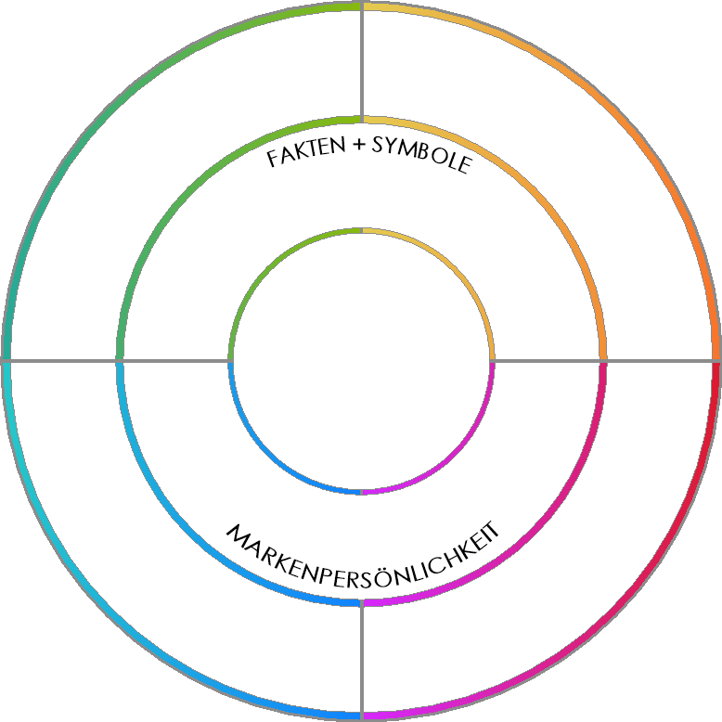
Text
Text
Welches Gefühl erzeugt die Marke bei Kunden?
Was macht das Produkt für den Kunden?
Text
Text
Wie würde ein Kunde das Produkt beschreiben?
Für welches Erscheinungsbild sorgt die Marke bei Kunden?
Text
Text
Text
Text
Text
Text
Text
Text
Text
Text
Text
Text
Text
Text
Text
Text
Text
Text
Text
Text
Text
Text
Text
Text
Text
Text
MARKEN-VERSPRECHEN
Beschreiben Sie den emotionalen Nutzen der Marke in 10 Wörtern oder weniger.

HAFTUNGSAUSSCHLUSS

Alle von Smartsheet auf der Website aufgeführten Artikel, Vorlagen oder Informationen dienen lediglich als Referenz. Wir versuchen, die Informationen stets zu aktualisieren und zu korrigieren. Wir geben jedoch, weder ausdrücklich noch stillschweigend, keine Zusicherungen oder Garantien jeglicher Art über die Vollständigkeit, Genauigkeit, Zuverlässigkeit, Eignung oder Verfügbarkeit in Bezug auf die Website oder die auf der Website enthaltenen Informationen, Artikel, Vorlagen oder zugehörigen Grafiken. Jegliches Vertrauen, das Sie in solche Informationen setzen, ist aus eigener Verantwortung.

